Министерство науки и высшего образования Российской Федерации Федеральное государственное бюджетное образовательное учреждение высшего образования

«Пермский национальный исследовательский политехнический университет»

Электротехнический факультет

Кафедра «Информационные технологии и автоматизированные системы»

**ЛАБОРАТОРНАЯ РАБОТА №7**

**«Перегрузка функций в C++»**

Выполнил:

Студент группы ИВТ-23-2б

Чудинов Данил Николаевич

Проверила:

доцент кафедры ИТАС

О. А. Полякова

2024 г.

**Работа с текстовыми файлами, ввод-вывод текстовой**

**информации и ее хранение на внешних носителях.**

**Скопировать из файла F1 в файл F2 все строки, в которых**

**более 2 слов.**

**Определить номер слова, в котором больше всего гласных**

**букв.**

**Код программы на С++**

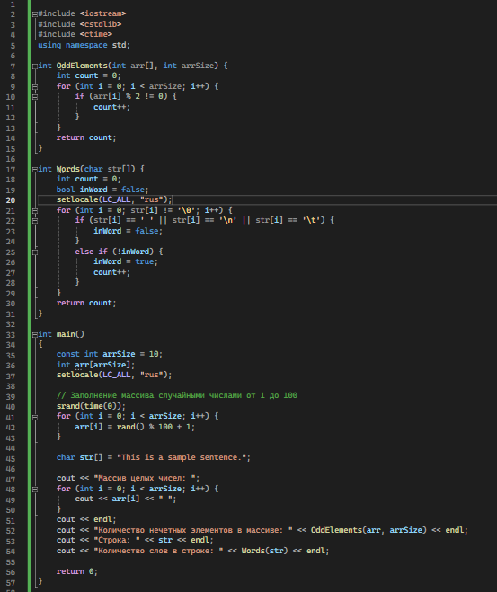

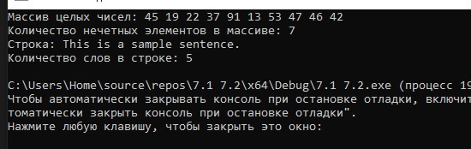

**Блок-схема**

